Муниципальное автономное дошкольное образовательное учреждение детский сад №208

Развлечение, посвященное 100-летию со дня рождения Юрия Никулина - Цирк!

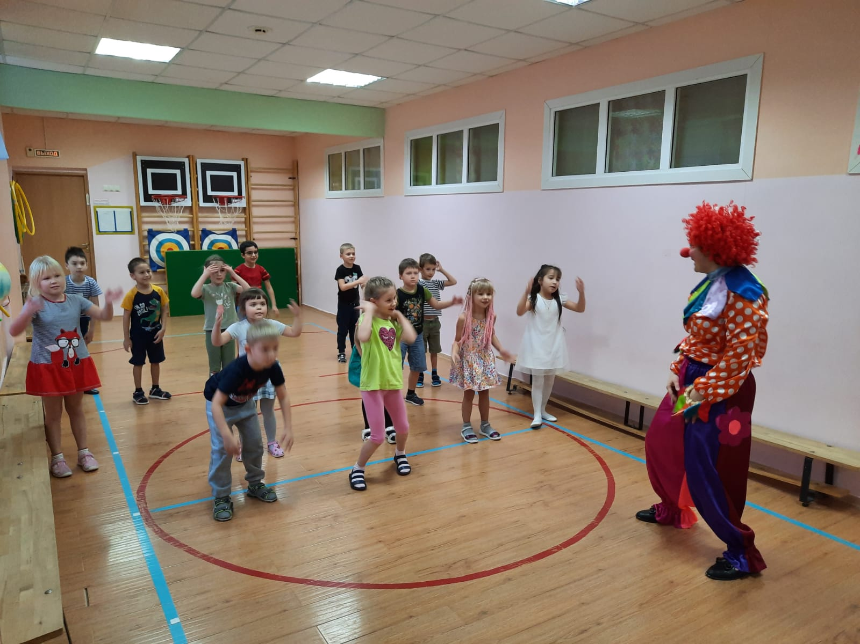

Подготовили и провели:

музыкальный руководитель

Зингерова Е.О., БКК

Инструктор по физической

культуре Вакушина А.Ю., ВКК

Екатеринбург, 2021
Развлечение, посвященное 100-летию со дня рождения Юрия Никулина - Цирк!

Цель: Акцентировать внимание на 100-летии со дня рождения великого клоуна Юрия Никулина и выполнить основную функцию работы клоуна - доставить детям радость и удовольствие от праздника.
Задачи:
1. Формировать умения и навыки правильного выполнения движений в различных формах организации двигательной деятельности детей.
2. Развивать ловкость и глазомер в упражнениях с мячом и координацию движений и ловкость в подвижных играх и эстафетах.
3. Воспитывать у детей организованность, творчество, умение поддерживать дружеские взаимоотношения со сверстниками.
Оборудование: костюмы клоунам, два ведра, пластиковые мячики, обруч, обшитый красной и желтой тканью, канат, два футбольных мяча, две лошадки на палочке, баночки для фокусов с краской, кегли.
Действующие лица: ведущий, клоуны Бим и Бом.

Ход мероприятия
Фанфары
Ведущий:
Внимание! Внимание!
Летнее гуляние!
Торопись поскорей,
Праздник будет веселей!
Здравствуйте ребята! Сегодня мы здесь собрались, чтобы поиграть и веселиться!
Звучит музыка.

Клоун Бим: А вот и мы! Давно не виделись! Вы заждались, небось?
Ведущий: Да конечно! И, раз вы пришли – поздоровайтесь, видите – публика.
Клоун Бом: Не вижу никакого бублика!
Ведущий: Да не бублика, а публика. Поздоровайся с ребятами!
Клоун Бим: Здравствуйте, зрители! Состязаться со мной не хотите ли?
Ведущий: А в чём состязаться?
Клоун Бим: Ну, например, кто шире раскроет рот и скажет: «А»! Итак, ребята, 1 – 2 – 3! (дети открывают рот «А»)
Клоун Бом: А теперь, кто громче заорёт! Ну-ка 1 – 2 – 3! (дети кричат «О»)
Ведущий: Знаете друзья, скажу я вам заранее, не нужны нам такие соревнования!
Клоун Бим: Да ладно, я пошутил. Зато как весело сразу стало!
Ведущий: Всё! Хватит рот раскрывать и кричать!
Нам пора потанцевать!
Бом, а ты танцевать умеешь?

ТАНЕЦ «ВПЕРЕД 4 ШАГА»
Вперед четыре шага, назад четыре шага.
Кружится, кружится наш хоровод.
Ручками похлопаем, ножками потопаем.
Плечиком подрыгаем, а потом попрыгаем.
(С каждым повтором, темп ускоряется. Под музыку.)

Клоун Бим : А теперь слушайте внимательно, у меня есть предложение: Вы хотите побывать в цирке?
Дети: Да!
Клоун Бом : Тогда мы с вами сейчас отправимся в цирк на цирковое представление.
Клоун Бим : Первым номером нашей программы будут жонглёры!
Вы хотите быть жонглёрами? А играть мы будем с цирковыми мячами. (ответы детей)
ИГРА: «ПОЙМАЙ МЯЧ»
Ведущий. Внимание! Внимание! Просьба к зрителям: соблюдать осторожность, с мест не вставать – на арену выходят хищники-тигры! Исполняется смертельный номер-прыжок в горящий обруч (обшит красной тканью)
Эстафета « Прыжок в «горящий» обруч»
Клоун Бим : Под куполом нашего цирка – воздушные гимнасты!
ИГРА «ПО НИТОЧКЕ»
Клоун Бом: На арене цирка силачи.
ИГРА: «ПЕРЕТЯГИВАНИЕ КАНАТА».
Клоун Бим : На арене впервые вы увидите дрессированных пингвинов.
ИГРА: «ПИНГВИНЧИКИ»
Клоун Бом: А теперь встречайте! На арене цирка лихие наездники!
Ребятки, а вы хотите стать наездниками?
Начинаем подготовку, выходи на тренировку.
ИГРА-ЭСТАФЕТА «ЛИХИЕ НАЕЗДНИКИ»
Клоун Бим: А сейчас фокусы! Вы любите фокусы?
Я тут приготовил свой волшебный стол.
(на столе под скатертью 3 одинаковые пластиковые бутылки с водой)
Ребята, приготовьтесь, волшебство начинается.
Клоун Бим: Ребята, вам понравились фокусы? Что-то мы застоялись. Пора нам подвигаться.
А выступать будут цирковые животные: жирафы, зебры, котята и даже слоны.

ТАНЕЦ «У ЖИРАФА» движения по тексту (Екатерина Железнова «У жирафа пятнышки»)
Клоун Бом: Представление продолжаем!
Стрелков выступать приглашаем.
Ребятки, а вы хотите стать стрелками?
Начинаем подготовку, выходи на тренировку.
ИГРА «СБЕЙ МИШЕНЬ»
Клоун Бим: Наше представление заканчиваем и просим наших помощников осыпать овациями.
Клоун Бом: До свидания друзья, до новых встреч.

